新 书 推 荐

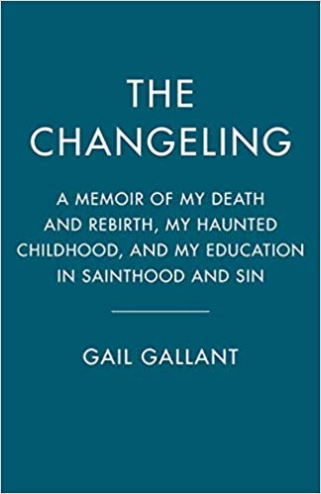
中文书名：《替身之子：我的死亡与重生，我焦躁不安的童年，我所受的关于神圣与罪孽的教育》
英文书名：THE CHANGELING: A MEMOIR OF MY DEATH AND REBIRTH, MY HAUNTED CHILDHOOD, AND MY EDUCATION IN SAINTHOOD AND SIN
作 者：Gail Gallant
出 版 社：Doubleday Canada
代理公司：Westwood /ANA/Cindy Zhang
页 数：288页
出版时间：2019年3月
代理地区：中国大陆、台湾
审读资料：电子稿
类 型：传记回忆录

内容简介：

在这部令人难忘的回忆录中，盖尔·加兰特叙述了她作为替身之子——一个生来就要取代他人的孩子——的不可思议的人生。

盖尔·加兰特在5个月大时夭折了。一年后，她获得了重生。她母亲是这么说的。

事故发生在1955年7月的一个晚上，一辆卡车迎面撞上了格兰特一家的汽车。几周后，新生儿盖尔因伤去世。她的母亲悲痛欲绝，狂热地祈祷盖尔能复活，相信上帝会把她的孩子带回她的身边。而当她在一年之内又生下一个女婴，一个看上去和她失去的孩子一模一样的女婴时，她相信她的祈祷得到了回应。

她把这个新生儿也起名为盖尔。

在这本有关拥有信仰和失去信仰的令人难忘的回忆录中，盖尔·加兰特讲述了她作为一个替身之子的令人惊叹的亲身经历——她是一个为了取代她死去的姐姐而出生的孩子。作为一个天主教大家庭中排行老二的孩子，盖尔坚信自己是受到上帝特别恩宠的人，她那严厉且虔诚的母亲，以及冷漠而嗜酒如命的父亲，又进一步加强了她在家中的这种地位。毕竟，婴儿偶尔会夭折，她却被上帝选中复活。

最终，这种特殊的状态——被上帝选中的感觉，还有同等重要的，被母亲选中的感觉——成为盖尔秘密焦虑的根源。疑虑开始笼罩。随着她不断长大，疑惑一直困扰着她：上帝为什么要救她？他想要什么作为回报？如果她不能达到她母亲的期望会如何？如果她并非特别的人呢？或者更糟的是，如果她只是一个冒名顶替者，冒充了第一个盖尔，占据了原本应该属于她的生活，她又该如何是好呢？

对于这个灵魂饱受折磨的替身之子来说，找到自己的身份，意味着与神圣和罪孽斗争。当盖尔重写她的起源故事时，她正在与盲目的抑郁和信仰的丧失进行着斗争。最终，她通过成为简单的自己，找到了自己的独特之处。

作者简介：

盖尔·加兰特（Gail Gallant）是一名电视剧编剧和故事编辑，曾为加拿大广播公司（CBC）、探索频道（Discovery Channel）和历史频道（History Television）工作。她是YA小说《幻影显形》（Apparition）和《赦免》（Absolution）的作者。她目前在安大略省的格雷郡和英国伦敦两地生活。

谢谢您的阅读！
请将回馈信息发至：
张滢（Cindy Zhang）
安德鲁﹒纳伯格联合国际有限公司北京代表处
北京市海淀区中关村大街甲59号中国人民大学文化大厦1705室, 邮编：100872
电话：010-82504506
传真：010-82504200
Email: cindy@nurnberg.com.cn
网址：www.nurnberg.com.cn
微博：http://weibo.com/nurnberg
豆瓣小站：http://site.douban.com/110577/
微信订阅号：ANABJ2002

